Tên máy | IP Address | Subnet mask | Gateway | DNS Sever
Mtriet | 192.168.1.188 | 255.255.255.0 | 192.168.1.1 | 192.168.1.1
Bảng 1:kết quả địa chỉ IP4
Bảng 2:Trình bày tính năng Gateway,DNS sever và DHCP
 | Chức năng
Gateway | Chuyển tiếp dữ liệu từ mạng hiện tại sang mạng khác, thường là Internet
DNS sever | Phân giải tên miền thành địa chỉ IP
DHCP | Tự động cấp địa chỉ IP và các thông số mạng cho thiết bị
Bảng 3:Trình bày các loại địa chỉ IPv6
 | Mô tả
Các loại địa chỉ IPv6 | Unicast: xác định một giao diện mạng. Multicast: xác định một nhóm giao diện mạng. Anycast: được gán cho nhiều giao diện, dữ liệu được gửi đến một giao diện phù hợp, thường là giao diện gần nhất theo định tuyến
Các cách biểu diễn địa chỉ IPv6 | Địa chỉ IPv6 có độ dài 128 bit, được biểu diễn bằng 8 nhóm số hệ thập lục phân, mỗi nhóm gồm 4 chữ số và cách nhau bằng dấu hai chấm (:). Có thể bỏ các số 0 ở đầu mỗi nhóm và dùng :: để rút gọn một chuỗi nhóm 0 liên tiếp; :: chỉ được sử dụng một lần trong một địa chỉ
Bảng 4:Trình bày chức năng và ứng dụng Router và Switch
Tên thiết bị | Chức năng | Ứng dụng
Router | Kết nối các mạng khác nhau và định tuyến gói tin | Kết nối mạng nội bộ với Internet
Switch | Kết nối nhiều thiết bị trong mạng LAN và chuyển tiếp dữ liệu dựa trên địa chỉ MAC | Kết nối máy tính, máy in và máy chủ trong cùng mạng LAN
Bảng 5:Trình bày kết quả lệnh Tracert kết nối với các máy chủ.
Các máy chủ | Mô tả các nút trung gian
www.gmail.com | 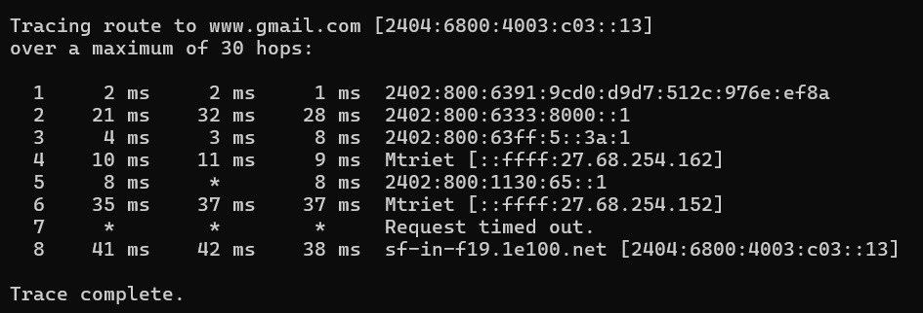
www.facebook.com | 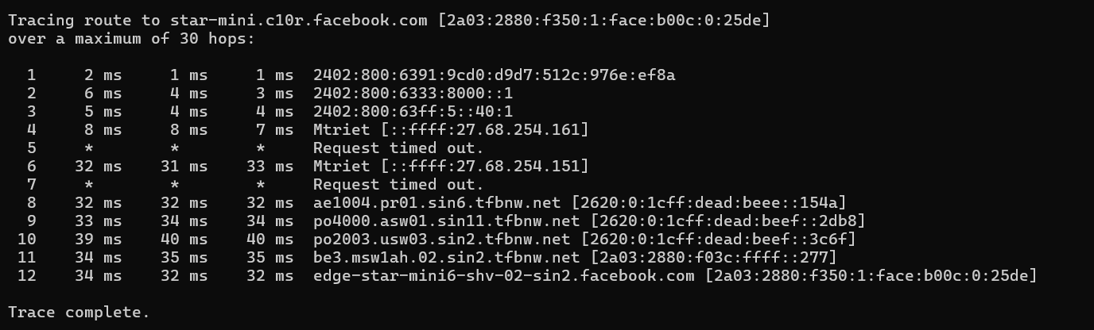
www.ctu.edu.vn | 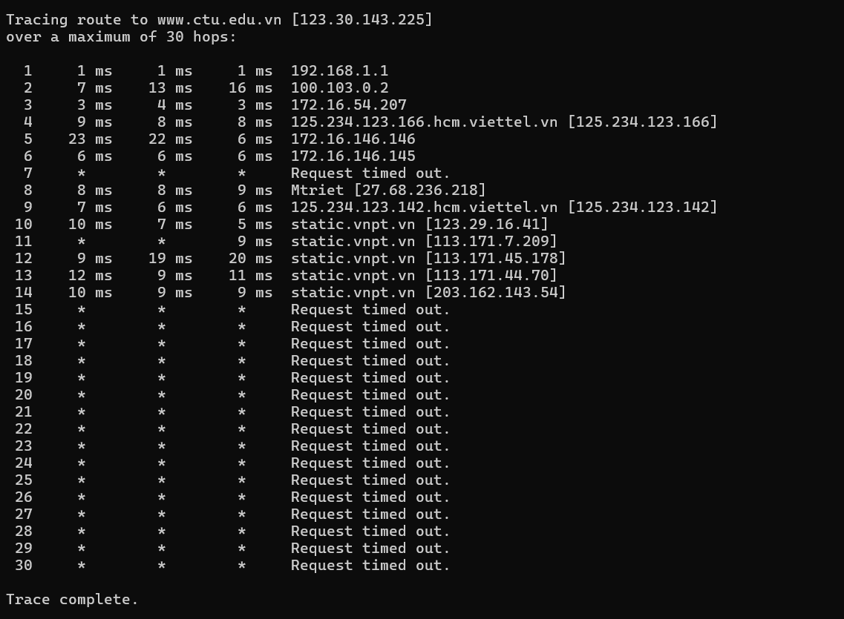
www.twitter.com | 